


الموضوع/ التفخيم والترقيق
الصف/ الثالث المتوسط

التاريخ/ رقم النشاط/

اسم الطالبة/

ورقة عمل

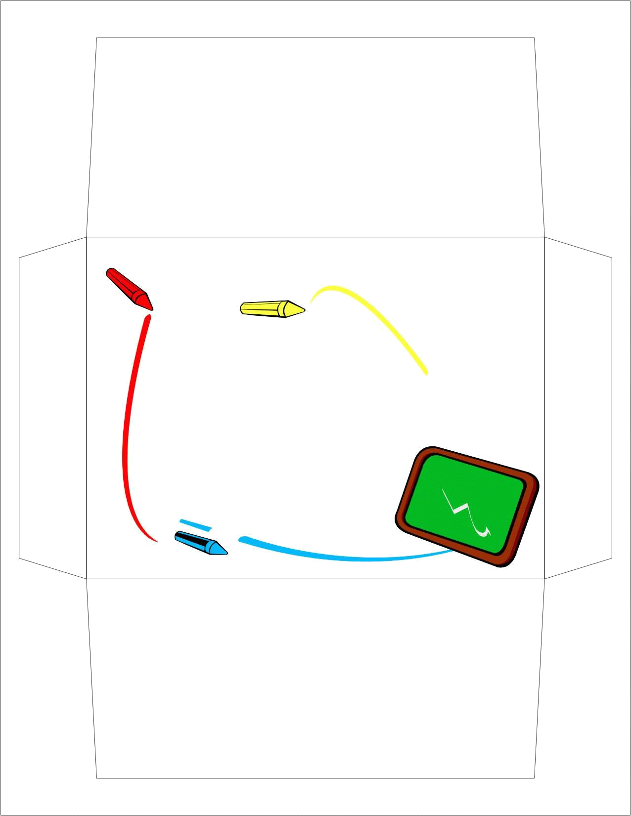
عرفي ما يلي.
التفخيم اصطلاحا:
سمن يعتري الحرف فيمتلئ الفم بصداه.

الترقيق اصطلاحا:
نحول يعتري الحرف فلا يمتلئ الفم بصداه.

◻أجيبي على ما يلي:

تنقسم الحروف الهجائية من حيث التفخيم والترقيق إلى ثلاثة أقسام هي:
حروف تفخم دائماً: وهي حروف الاستعلاء السبعة.
حروف تفخم تارة وترقق تارة أخرى: وهي ثلاثة حروف.
حروف ترقق دائما: وهي حروف الاستفال.

الموضوع/ الحروف المفخمة ومراتبها
الصف/ الثالث المتوسط

التاريخ/ رقم النشاط/

اسم الطالبة/

ورقة عمل

أجيبي بــ نعم أو لا:
نعم
إذا جاءت حروف الاستعلاء وكانت مفتوحة أو ساكنة بعد فتح؛ فمرتبتها الأولى.
لا
كلمة (سُخْرٍيَّا) تقع في المرتبة الثالثة من مراتب التفخيم.

لا
إذا جاءت حروف الاستعلاء وكانت مضمومة أو ساكنة بعد ضم؛ فمرتبتها الثالثة.

☺ املئي الفراغات التالية:

لتفخيم حروف الاستعلاء ثلاث مراتب:
الأولى: المفتوح ويلحق بها الساكن بعد فتح.
الثانية: المضموم ويلحق بها الساكن بعد ضم.
الثالثة: المكسور ويلحق بها الساكن بعد كسر.

الموضوع/ الحروف التي تفخم تارة وترقق تارة أخرى1
الصف/ الثالث المتوسط

التاريخ/ رقم النشاط/

اسم الطالبة/

ورقة عمل

أكملي ما يلي:

من أحوال الترقيق لحرف الراء:
- إذا كانت متحركة بالكسرة.
- إذا كانت ساكنة وقبلها كسرة أصلية وليس بعدها حرف استعلاء.
- إذا كانت ساكنة وقبلها ياء ساكنة.



أجيبي على ما يلي:
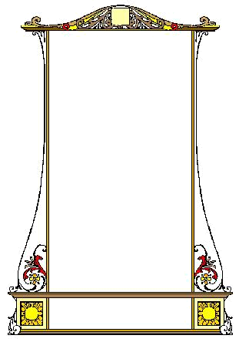
ما هي أحوال جواز التفخيم والترقيق؟
إذا كانت ساكنة وقبلها مكسور وبعدها حرف استعلاء مكسور.
إذا كانت ساكنة وقبلها حرف استعلاء ساكن وقبله مكسور.

الموضوع/ الحروف التي تفخم تارة وترقق تارة أخرى2
الصف/ الثالث المتوسط

التاريخ/ رقم النشاط/

اسم الطالبة/

ورقة عمل

أجيبي على ما يلي:

ما الفرق بين الألف واللام والراء من حيث التفخيم والترقيق؟
الألف: تكون تابعة للحرف الذي قبلها تفخيماً وترقيقاً.
اللام: التغليظ عارض في لام لفظ الجلالة المسبوقة بفتح أو ضم تفخم.
الراء: الترقيق عارض لسبب موجب.

صححي الخطأ فيما يلي:

حالة حرف الراء في كلمة (الكبرياء) هي التفخيم.
حالة حرف الراء في كلمة (الكبرياء) هي الترقيق.

حالة حرف اللام في كلمة (الله أعلم) هي الترقيق.
حالة حرف اللام في كلمة (الله أعلم) هي التفخيم.

الموضوع/ الحروف المرققة دائماً
الصف/ الثالث المتوسط

التاريخ/ رقم النشاط/

اسم الطالبة/

ورقة عمل

أكملي ما يلي بالإجابة الصحيحة:
من الحروف المرققة دائما الهمزة، الباء، الثاء، الجيم، الحاء، الدال، الذال، الزاي، السين، الشين، العين، الفاء الكاف، الميم، النون، الهاء، الواو، الياء.

ضعي علامة ( (أو (✗) أمام العبارات التالية:
حرف السين ف كلمة (عسى) حكمه الترقيق.(✓)
عدد الحروف المرققة دائمًا تسعة عشر حرفًا.(✓)
نستطيع معرفة الحروف المرققة دائماً؛ إذا حذفنا من مجموع الحروف الهجائية التسعة والعشرين حرفاً حروف (خص ضغط قظ).()

الموضوع/ تجويد حروف الهمزة والألف والباء والتاء 1
الصف/ الثالث المتوسط

التاريخ/ رقم النشاط/

اسم الطالبة/

ورقة عمل

ضعي خطًا أسفل الإجابة المناسبة:
من صفات تجويد الألف:
- الهمس
- الرخاوة
- الشدة

صح أم خطأ!
المقصود بتجويد الحروف: هو قصر كل حرف على مخرجه بحيث لا يزاحمه غيره.
(صح)

يتحفظ القارئ عند تجويد الهمزة من تفخيم النطق بها حال الابتداء نحو: "أتي"، "أم".
(صح)

مخرج تجويد الألف هو: أقصى الحلق مما يلي الصدر.
(خطأ)

الموضوع/ تجويد حروف الهمزة والألف والباء والتاء 2
الصف/ الثالث المتوسط

التاريخ/ رقم النشاط/

اسم الطالبة/

ورقة عمل

لوني صفات حرف التاء:

الجهر | الشدة | القلقة
الاستفال | الإذلاق | الإصمات
الرخاوة | الانفتاح | الهمس


املئي الفراغات التالية:

مخرج حرف التاء هو طرف اللسان من جهة ظهره مع ما يقابله من أصول الثنيتين العليين.

من أهم التنبيهات الواجب الحرص عليها عند تجويد حرف التاء: إذا اجتمعت التاء مع الطاء فلنحرص على بيانها وهمسها وترقيقها.
الحذر من إدخال شائبة الزاي والسين على التاء مع الهمس.

الموضوع/ تجويد حروف الثاء والجيم والحاء والخاء
الصف/ الثالث المتوسط

التاريخ/ رقم النشاط/

اسم الطالبة/

ورقة عمل

صح أم خطأ مع تصحيح الخطأ إن وجد!


مخرج تجويد الثاء: طرف اللسان مع ما يحاذيه من الحنك الأعلى فوق الثنيتين.
من صفات تجويد حرف الجيم: الهمس، الانفتاح، الاستفال، الإصمات، القلقلة، الرخاوه.

مخرج تجويد الثاء: طرف اللسان من جهة ظهره مع أطراف الثنيتين العليين.

من صفات تجويد حرف الجيم: الجهر، الانفتاح، الاستفال، الإصمات، القلقلة، الشدة.
- أكملي ما يأتي:
إذا وقع بعد الثاء ألف وجب: ترقيقها.

من التنبيهات الواجب الحرص عليها عند تجويد الجيم يتوقي من دخول الشين على الجيم إذا أهملت الشدة والجهر.

الموضوع/ تجويد حروف الدال والذال والراء والزاي.
الصف/ الثالث المتوسط

التاريخ/ رقم النشاط/

اسم الطالبة/

ورقة عمل

ما هي صفات تجويد حرف الراء؟

الجهر – التوسط – الانفتاح – الاستفال – الإذلاق – الانحراف – التكوير

مخرجه: طرف اللسان من جهة ظهره مع أطراف الثنيتين العليين.
(تجويد الذال)

مخرجه: طرف اللسان مع ما يحاذيه من لثة الثنيتين العليين.
(تجويد الراء)

يزهو المستبد بسلطانه ويعربد ببطشه هنا وهناك ..ثم يأتيه الجواب عادلاً ناجزاً : لا سلطان إلا لله ...فلا تيأسوا!ما المقصود بما يلي؟

الموضوع/ تجويد حروف السين والشين والصاد والضاد.
الصف/ الثالث المتوسط

التاريخ/ رقم النشاط/

اسم الطالبة/

ورقة عمل

صححي الخطأ فيما يأتي:

مخرج تجويد الشين: طرف اللسان مع فويق الثنيتين السفليين.

التصحيح: مخرج تجويد السين: طرف اللسان مع فويق الثنيتين السفليين.

أكملي ما يلي:
من صفات تجويد السين: الهمس – الرخاوة – الانفتاح – الاستفال – الإصمات – الصفير.
مخرج تجويد حرف الصاد: طرف اللسان مع فويق الثنيتين السفليين.

من صفات تجويد الشين: وسط اللسان مع ما يحاذيه من الحنك الأعلى.

الموضوع/ تجويد حروف الطاء والظاء والعين والغين.
الصف/ الثالث المتوسط

التاريخ/ رقم النشاط/

اسم الطالبة/

ورقة عمل

ما المقصود بما يلي؟
حرف مخرجه: طرف اللسان من جهة ظهره مع ما يحاذيه من أصول الثنيتين العليين.
(تجويد الطاء)
حرف من صفاته: الجهر – الإطباق – الاستعلاء – الإصمات – الرخاوة.
(الظاء)

أجيبي على ما يلي:
ما هو مخرج تجويد الظاء؟
طرف اللسان من جهة ظهره مع أطراف الثنيتين العليين.

الموضوع/ تجويد حروف الفاء والقاف والكاف واللام والميم 1.
الصف/ الثالث المتوسط

التاريخ/ رقم النشاط/

اسم الطالبة/

ورقة عمل
اكتبي صفات كل حرف فيما يلي:
القاف: الجهر، الشدة – الاستعلاء – الإصمات – الانفتاح – القلقلة.

الكاف: الهمس – الشدة – الانفتاح – الإصمات – الاستفال.

الباء
الفاء
حرف مخرجه: باطن الشفة السفلى مع أطراف الثنيتين العليين. ومن صفاته: الهمس –الرخاوة.

القاف
الموضوع/ تجويد حروف الفاء والقاف والكاف واللام والميم 2
الصف/ الثالث المتوسط

التاريخ/ رقم النشاط/

اسم الطالبة/

ورقة عمل


ما هي التنبيهات الواجب الحرص عليها عند تجويد حرف اللام؟
إذا وقع بعدها لام مفخمة أو حرف إطباق وجبت المحافظة على ترقيق اللام الأولى.
إذا تكررت اللام فلابد من بيان كل واحدة منهما لصعوبة اللفظ بالمكرر على اللسان.

صح أم خطأ!
من صفات تجويد اللام: الجهر ــ التوسط ــ الانفتاح – الاستفال – الإذلاق – الانحراف.
(صح)
يجب الحذر من تفخيم الميم إذا أتت محركة ولاسيما إذا كان بعدها حرف مفخم.
(صح)

الموضوع/ تجويد حروف النون والهاء والواو والياء.
الصف/ الثالث المتوسط

التاريخ/ رقم النشاط/

اسم الطالبة/

ورقة عمل

أجيبي على ما يلي:

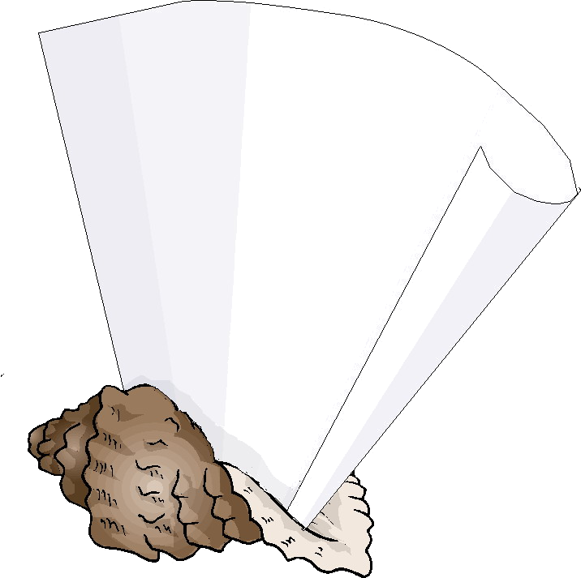
ما هو مخرج تجويد النون؟
طرف اللسان مع ما يحاذيه من لثة الثنيتين العليين.

مخرج تجويد حرف الواو هو الشفتان.

(صح)
إذا أتى بعد النون ألف يجب أن ترقق.
(صح)

